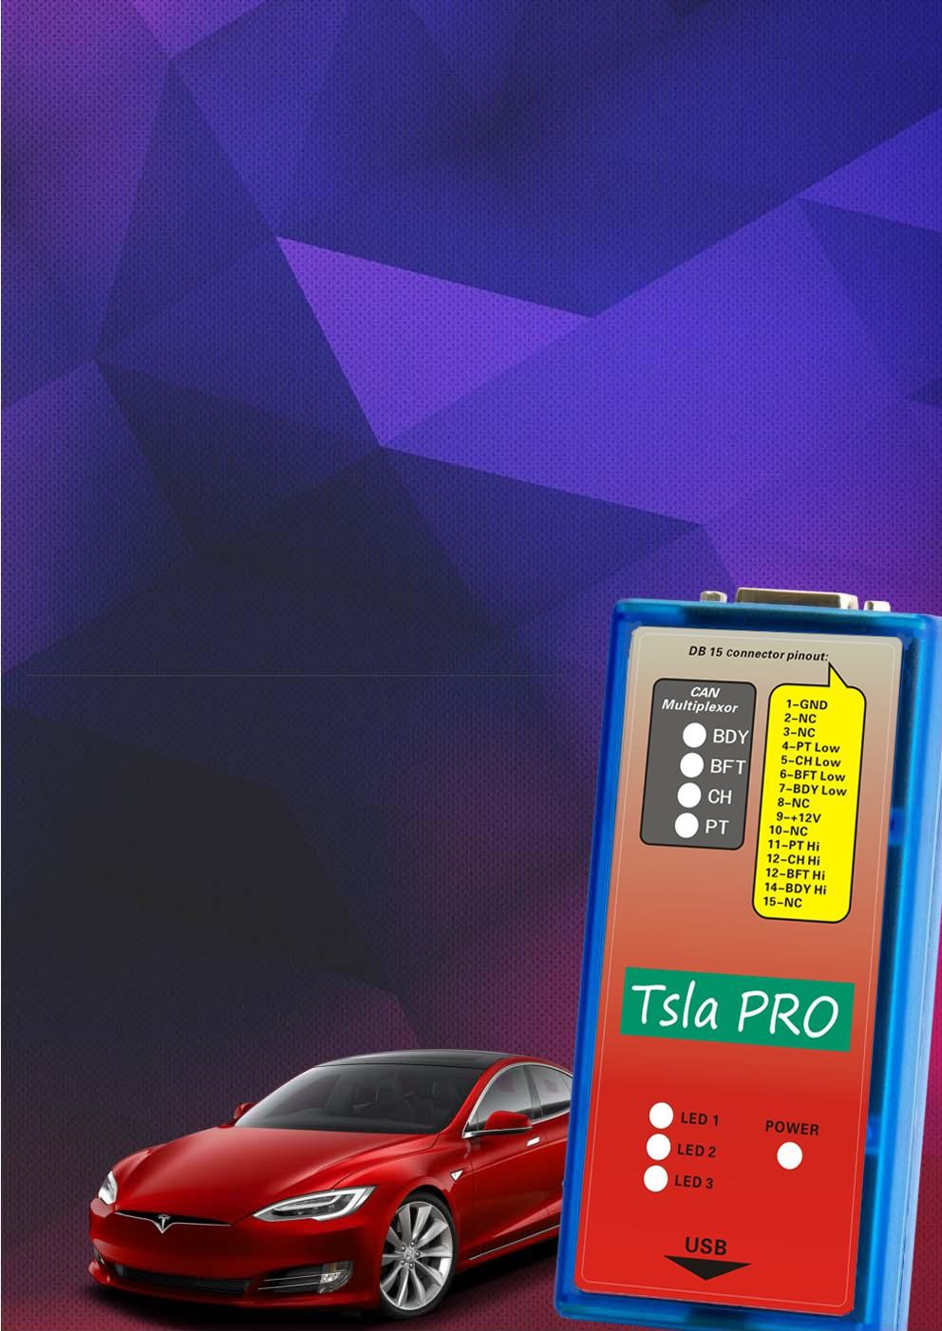
Tsla PRO

特斯拉汽车型号s&x&3

用户手册
更新：2020.04.16

Tsla PRO-TESLA S，X，3 诊断和编程工具

目录

免责声明 4
导言 5
了解TESLA网络 6
TSLA PRO诊断接口 7
接线图-x437和x437A 8
特斯拉连接器x437，x437A引脚 12
TSLA PRO软件安装和激活 13
系统要求 13
软件下载 13
安装许可证激活文件 14
气囊ECU碰撞数据重置 22
特斯拉SRS安全气囊控制模块和位置在哪里？ 23
SRS-特斯拉模型 25
特斯拉Modelx，3 29
添加和学习密钥(key-fob) 34

免责声明

到目前为止，tslaPro是市场上第一个支持TESLA MODELS、X和3诊断的独立设备。
你必须知道，在一些国家使用一些TslaPro功能可能是被禁止的，而且是违法的。
首先，在工作之前，您需要了解的关于TslaPro的内容。
Tsla PRO：
- 该工具仅供合格人员使用！
- 如果出了问题，您必须意识到丢失的风险(学习密钥或调整BMS控制器或其他东西)
- 您必须具有电子技能，允许您自己制作适配器，以及TslaPro与车辆CAN接口之间的连接。
- Tsla PRO使用CAN网络与ECU通信。 因此，您将无法访问固件，导航更新，配置，因为它不能通过CAN完成。 所有提到的事情都是通过局域网在IC上做的，CID不通过CAN网络。

作者不承担因使用不当造成的损害或任何损失的责任
Tsla装置。
此外，如果设备的功能在被禁止的国家被非法使用，他不承担责任。
此外，出售该公司对有关货物的任何损失或损坏不承担责任。

导言

tsla PRO是一个年轻的软件，具有小盒接口，但不断开发。
可以帮助你解决TESLA汽车的几个问题。

到目前为止，tsla PRO可以与ECU TESLA MODEL S，对TESLA MODEL X和3具有一定的功能

ALERTS | CAN总线上的警报(读取和解码警报代码更新BMS2018.09.14)
BDY | CAN总线上的车身控制器
SDM | 补充部署模块S，X，3模型(读取和解码故障代码，擦除存储的故障代码和CRASH通过启动模式在S，诊断端口在X和3
SEC | 安全控制器更新信息详情2018.09.14(添加KeyfobKey)
CP | 充电口
PARK2 | 帕克通传感器（读取和解码故障码，擦除存储的故障码，更新故障码2018.07.08）
THC | 热控制器（增加一些功能2018.07.08，打开，关闭阀门的填充或排水冷却液，空气净化功能）
EAS-TAS | 特斯拉空气悬挂系统（读取和解码故障代码，擦除存储的故障代码，退出服务模式）
BMS | 电池控制模块(复位报警w163，w026，w152，w153，w023)
TPMS | 轮胎压力监测系统（读取和解码故障代码，擦除存储的故障代码）
ESP | 电子稳定系统(读取和解码故障码，擦除存储的故障码，更新故障码

TESLA网络

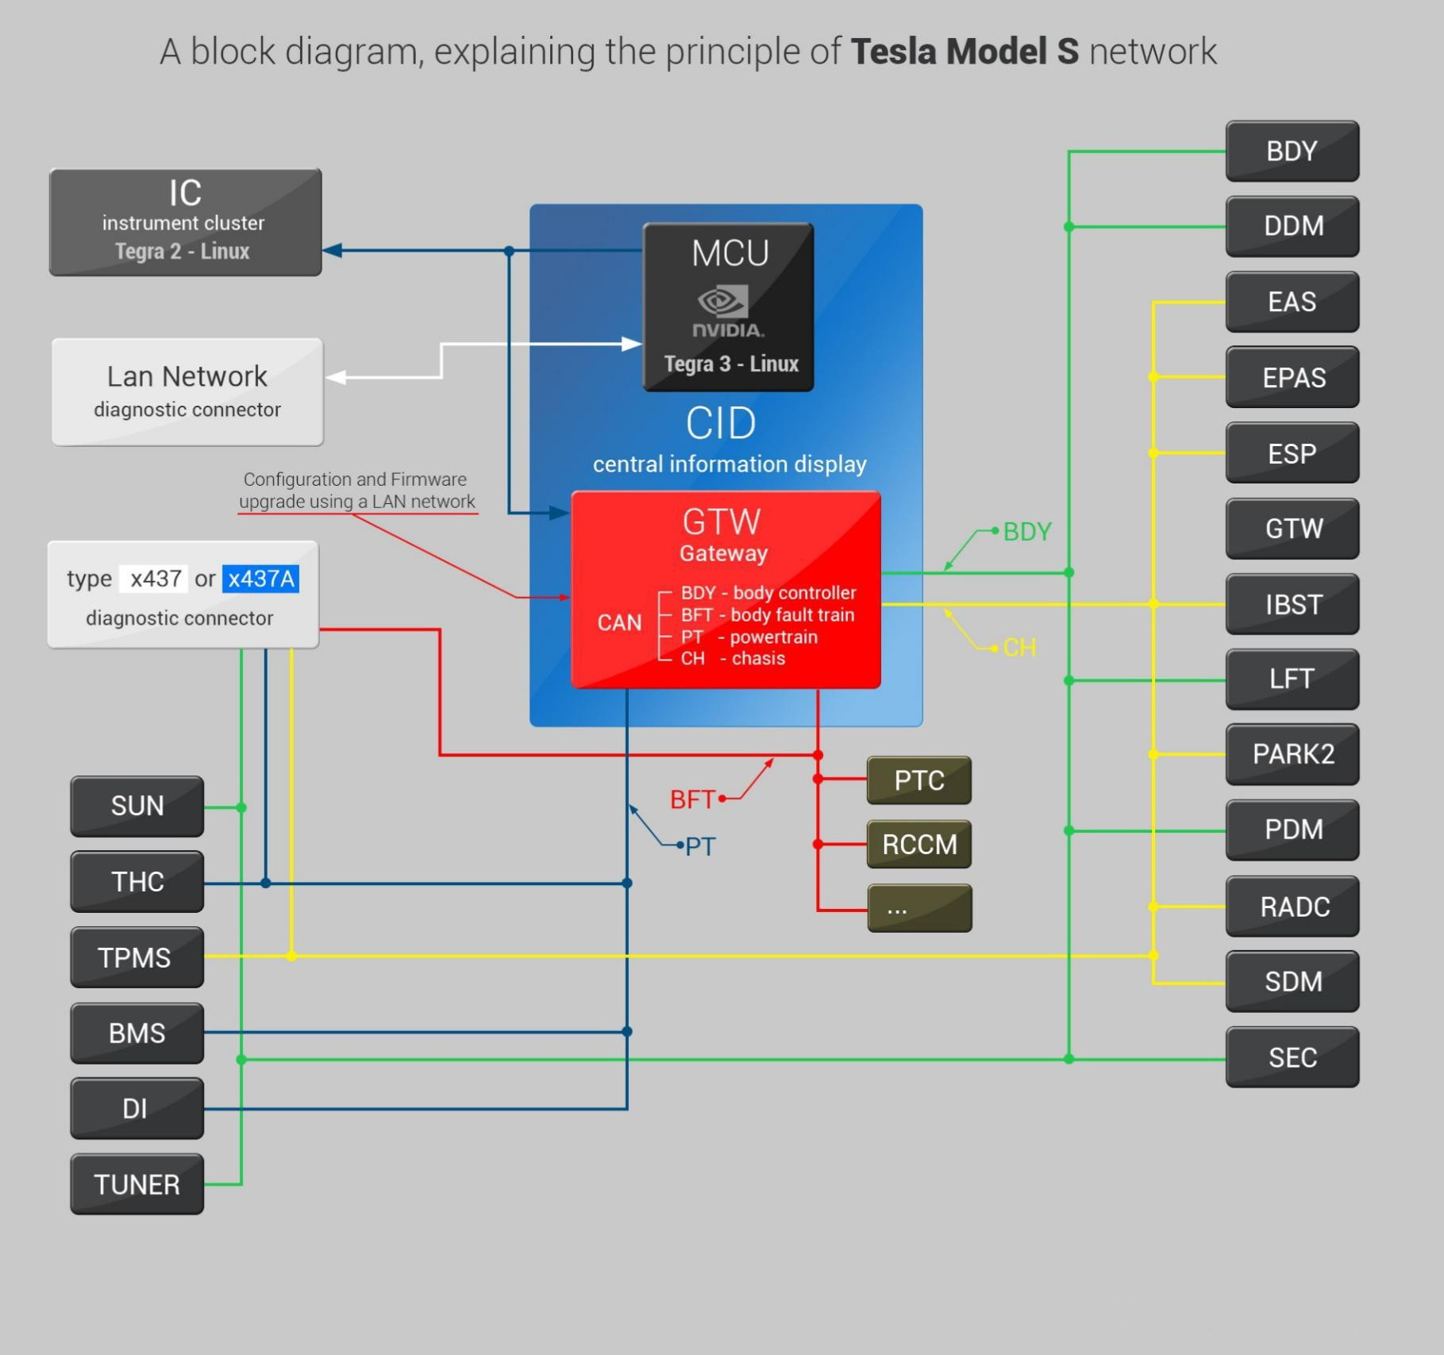
下面的TESLA“S”网络的图表将向您解释您可以使用TslaPro的内容。

Tsla PRO诊断接口

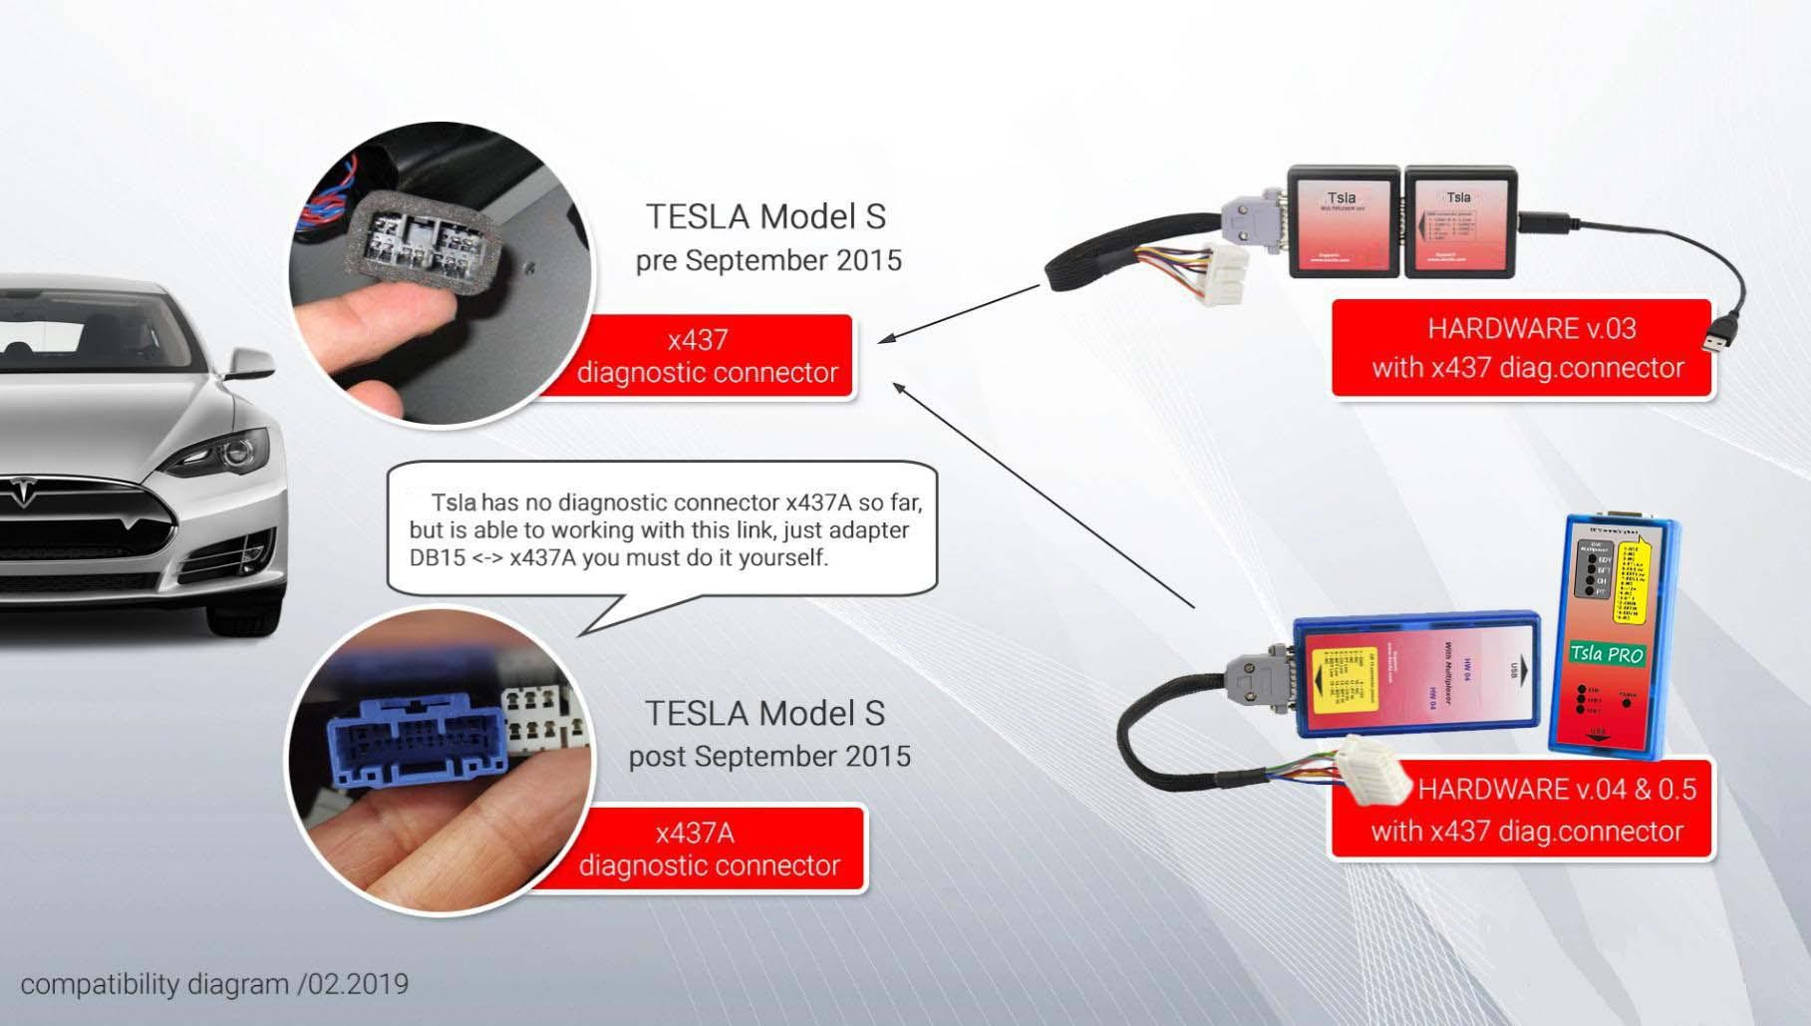
到目前为止，TslaPro没有诊断连接器x437A，但能够使用此链接，只有适配器DB15<->x437A您必须这样做
你自己。

白色或灰色连接器x437用于2015年9月前的TESLA MODEL S
蓝色连接器x437A用于TESLA MODEL S，2015年9月后X，3

接线图-x437和x437A

TSLA PRO硬件03有两个独立的单元：诊断TSLA PRO单元和多路复用器。 然而，TSLA PRO硬件04有两个相同的单位封闭在一个长的外壳。

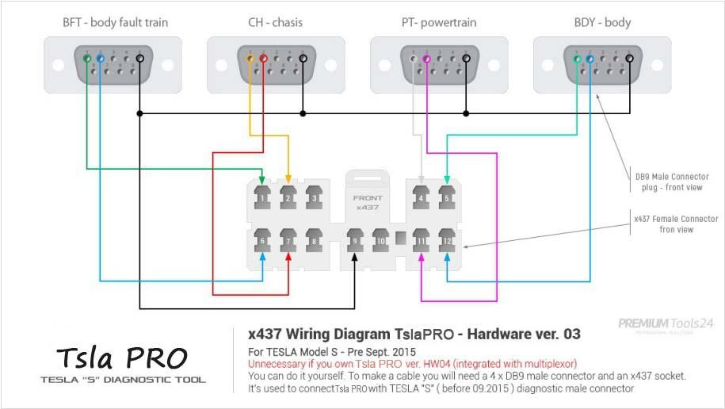
布线图使用TslaPro V. 03没有多路复用器与x437连接器

适用于TSLA PRO诊断单元和x437女性连接器之间的使用，而不使用多路复用器。

布线图使用TSLA PRO V.03没有复用器与x437A连接器

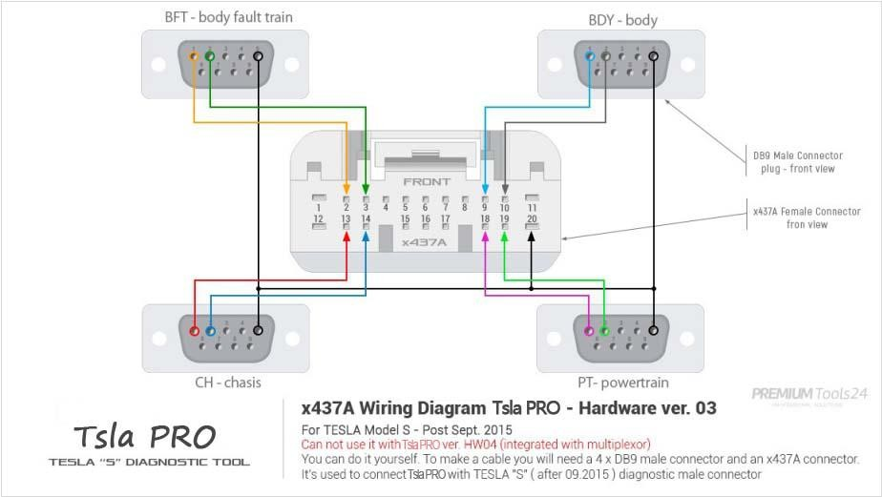

适用，如果出于某种原因，您不想要或您不能使用复用器

布线图使用Tsla PRO v.03和v.04和更新与多路复用器与x437连接器
适用，如果出于某种原因，您不想或您不能使用
多路复用器

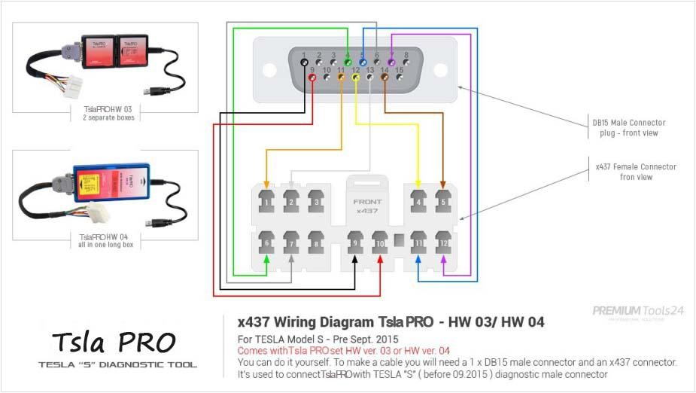

购买后直接适用，因为确切地说，这个接口您将得到与TSLA PRO工具集。

布线图使用Tsla PRO v.03和v.04和更新与多路复用器与x437A连接器

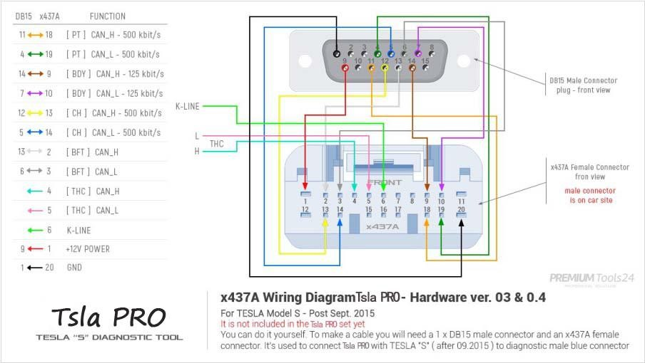

如果您要使用带有Multiplexor的TSLA PRO工具，则适用
TESLA MODEL Spost2015年9月和TESLA X，3与蓝色连接器

特斯拉连接器x437，x437A引脚

特斯拉诊断端口连接器引脚

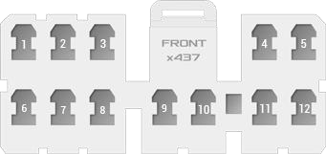
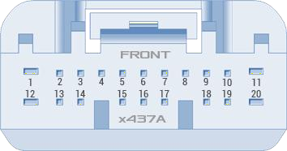

前2015年特斯拉ModelS连接器x437白色
后2015年特斯拉ModelS连接器x437A蓝色

1=CAN3HI-动力总成总线 |  | 1=12v/5a(f219)
2=CAN4HI-车身故障总线 |  | 2=CAN4+车身故障
3=K母线ISO9141单线联接 |  | 3=CAN4Body故障
4=CAN6HI底盘总线 |  | 7=K/Serial
5=CAN2HI车身巴士 |  | 9=CAN2车身+
6=CAN3LO动力总成总线 |  | 10=CAN2Body-
7=CAN4LO车身故障总线 |  | 13=CAN6+底盘
8=未使用 |  | 14=CAN6底盘-
9=参考依据 |  | 18=CAN3动力系统+
10=12伏 |  | 19=CAN3动力系统-
11=CAN6LO底盘总线 |  | 20=GND
12=CAN2LO车身总线

Tsla PRO软件安装和激活

系统要求

- 操作系统：Microsoft Windows7/8/8.1/10（32/64位）
- 一个免费USB端口。 2或3.0

软件下载

软件可免费下载：
制造商网站：
经销商门店：

下载安装：
- 主要软件
tsla PRO(日期xx.xx.2019)或更新(RAR存档)
- 驱动USB串行端口为T斯拉PRO接口：
T斯拉pro接口/CDM20824/(RAR存档)驱动程序)

在某些情况下，您还可能需要下载和安装FT232RL的最新驱动程序CDM20824USBD2XX驱动程序，可以从其中下载

软件正在工作，没有安装。
因此，您只需单击可执行文件“TslaPRO_pro.exe”，创建文件夹并在任何您想要的地方提取软件，然后运行”

安装许可证激活文件

在开始使用上述软件之前，您必须使用LicenseTslaPro.bin文件激活软件，您将在购物后收到电子邮件地址。

例如：
您将收到激活文件：TslaPro000000000xxx.rar
要提取RAR文件，需要：

赢R AR存档软件：https://www.rarlab.com/download.htm 或者免费开放源码7-Ziphttps://www.7-zip.org/

然后，在提取文件后，您需要将T斯拉PRO.bin文件移动/复制到IDMONACT文件夹所在的目录

正确的路径应该如下所示：

C：\tslaPRO\IDMONACT\tslaPRO00000000xx\tslaPRO.bin

可视化，以更好地理解，一步
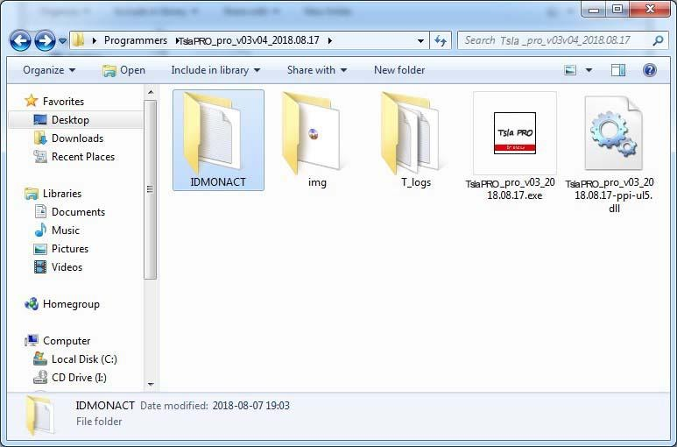

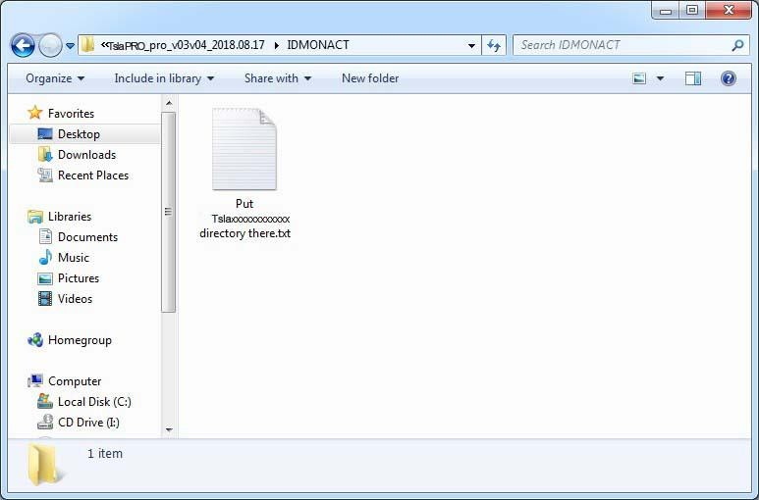

只需将RAR存档文件拖放到IDMONACT文件夹
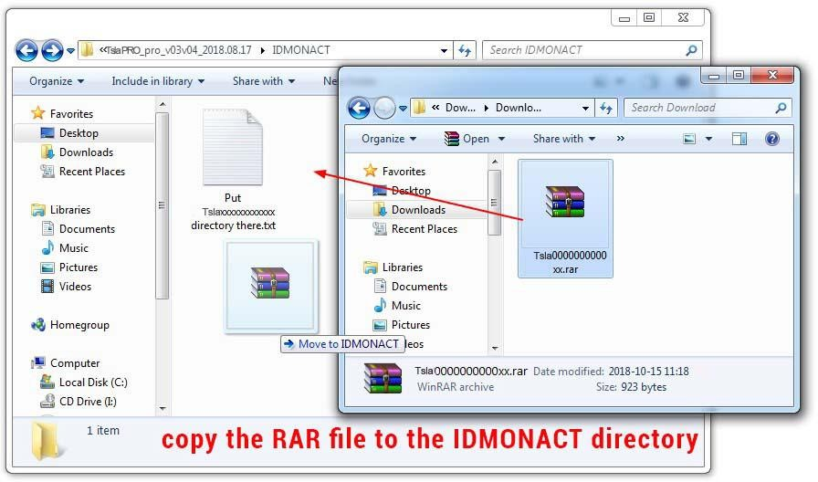

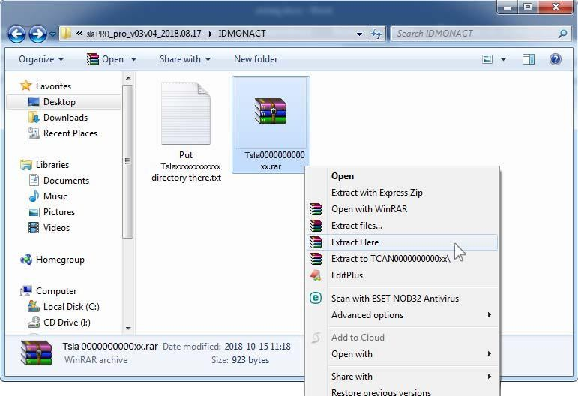

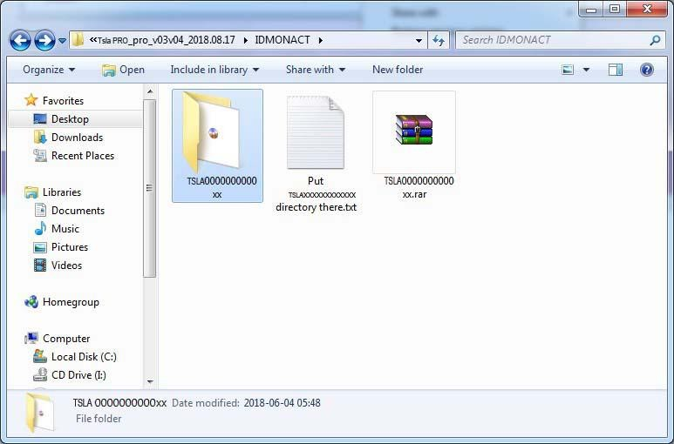
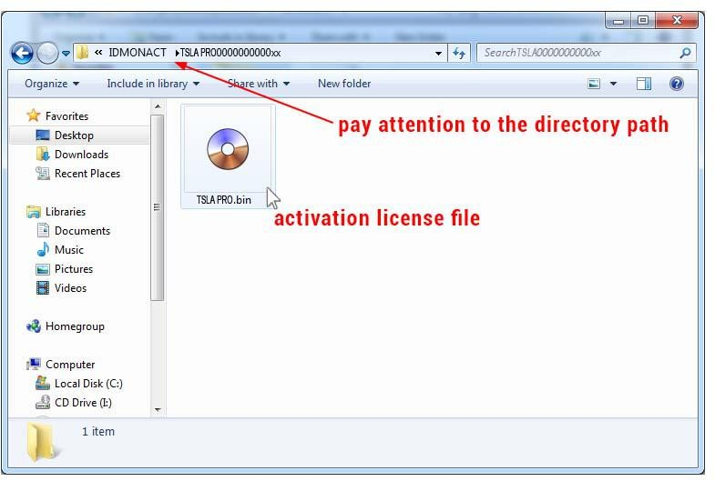

现在，您可以将TSLA PRO连接到您的PC/膝上型计算机和
运行可执行文件

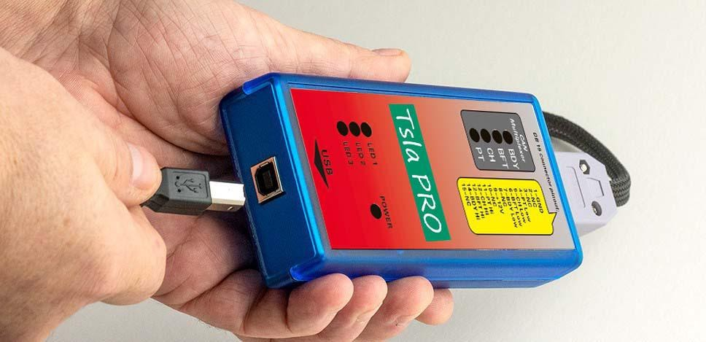

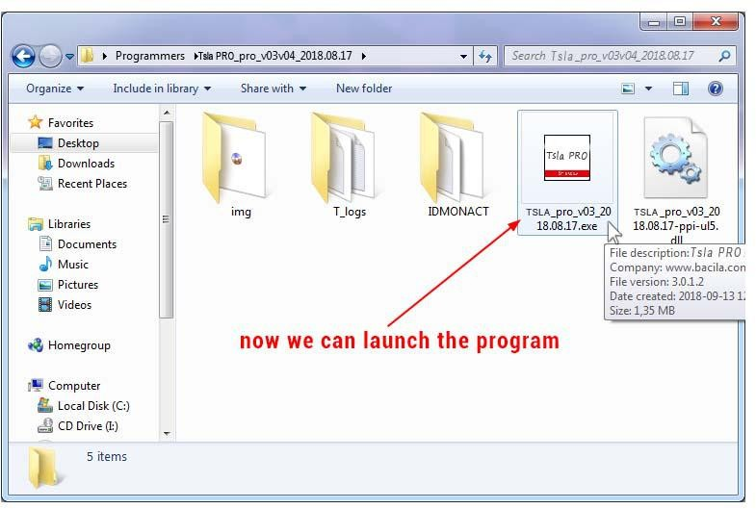

第一次测试
请把TSLA PRO附在TESLA汽车上
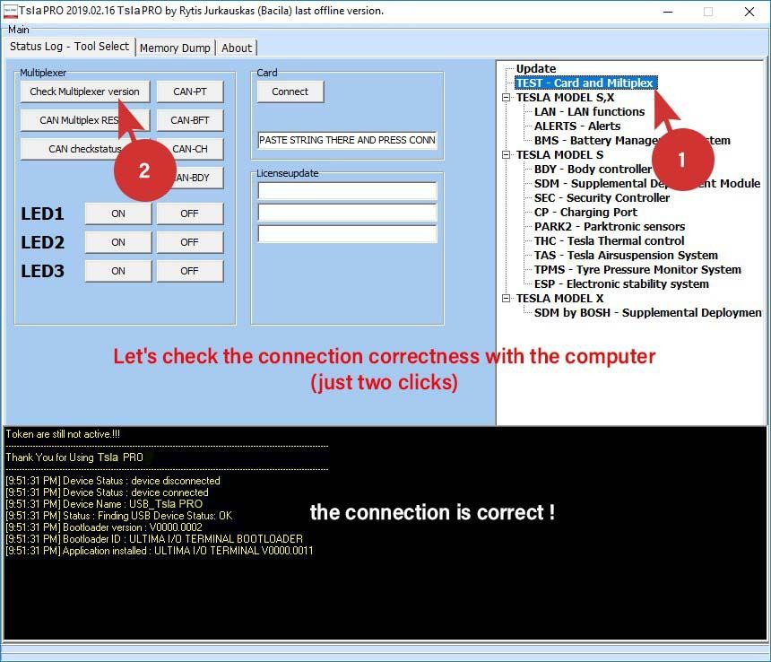

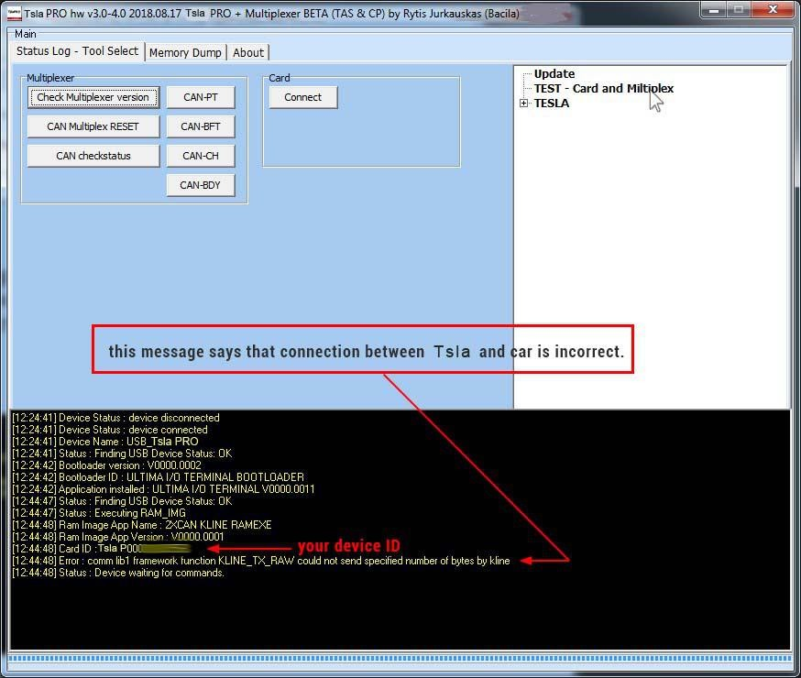

上面显示的错误表示TSLA PRO诊断工具和汽车之间的连接是不正确的。
检查插头是否松动，是否正确插入诊断插座。

这个软件非常直观
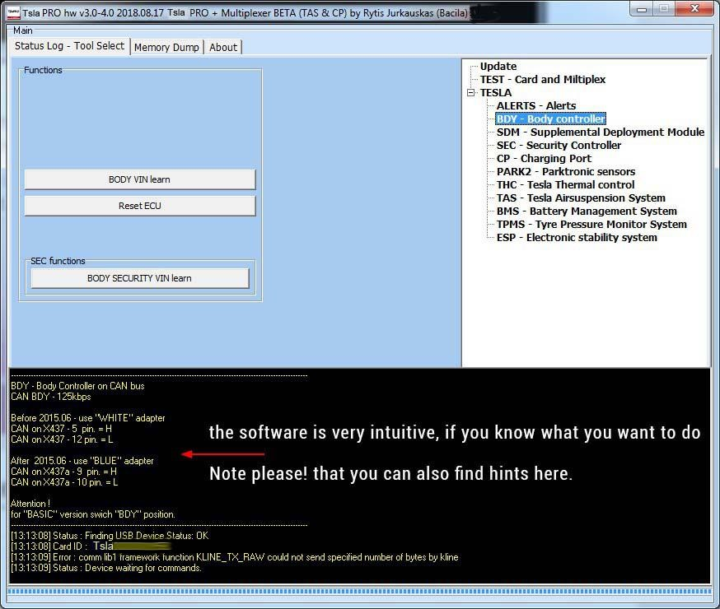

该软件将不断开发，因此在未来的版本中，您应该获得更多有用的信息和构建的更改

气囊ECU碰撞数据重置

一旦一个气囊被部署，无论是通过车辆传感器的故障还是碰撞，大多数制造商建议更换它们。 更换气囊可以确保司机的车辆保持道路合法，对司机和乘客都是安全的。

然而，单独更换一个气囊往往是不够的，当部署时，气囊会绊倒传感器和弹簧，这些通常必须在袋子旁边更换。 这些辅助部件可以大大提高气囊更换的成本。

但有时是不够的，不是所有的，当你更换所有上述部分时，事实证明你需要从计算机的内存中删除有关事故的信息。 现在T斯拉PRO工具来帮助我们，因为我们在这里谈论的是TESLA模型S。

在一些国家，在不改变气囊组件的情况下擦除数据气囊崩溃是不合法的。
因此，我们强烈建议更换汽车的整个气囊组件。

因此，在使用下面给出的方法之前，您必须确保它在您的国家是合法的。
记住，你做任何事情都要冒自己的风险！

特斯拉SRS安全气囊控制模块和位置在哪里？

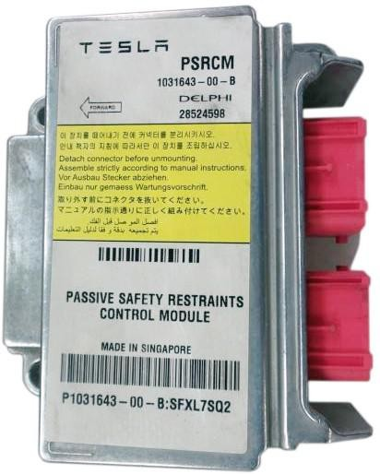

图片是说明性的，可能会随着时间的推移而改变

安全气囊模块位于隧道的前面，在仪表板下，就像你在下面的图片中看到的那样，就在踏板的侧面。

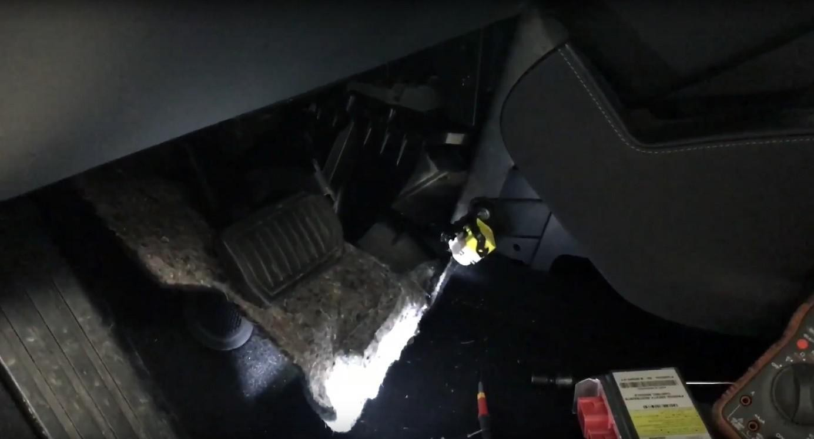

不管你拥有什么版本
在TslaPro接口(HW03、HW04、HW05或更高版本)中，您将能够重置气囊碰撞数据

带有连接器x437和x437A的TESLA-在工作台上
带有连接器x437A的TESLAX，3-通过诊断端口或工作台

斯特拉模型

  - 从汽车上拆下气囊控制模块并打开它。
  - 将T斯拉PRO连接到模块，如下图所示，不要忘记焊接跳线以启用写入EEPROM。 （接线图可在下一页找到）

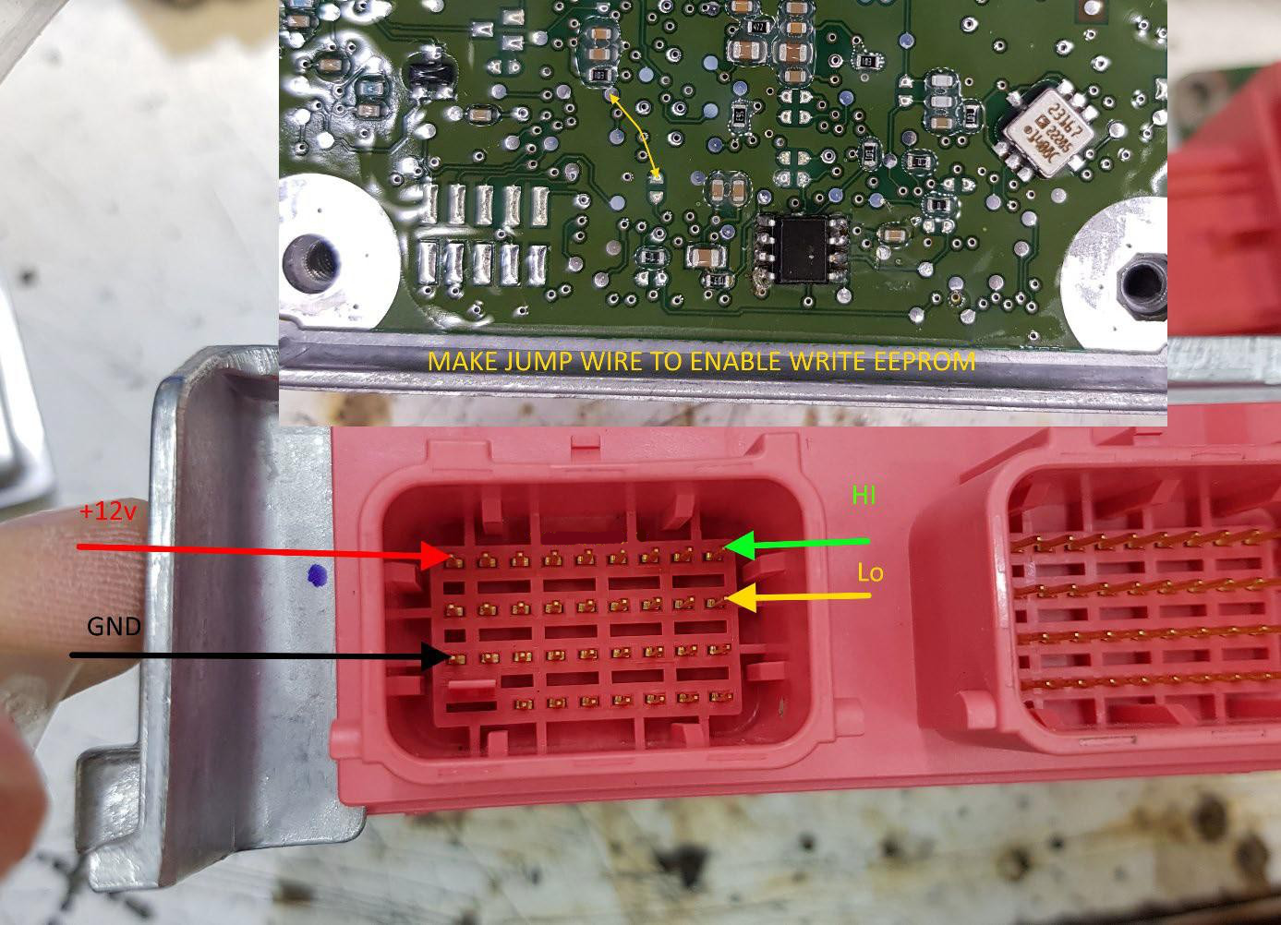

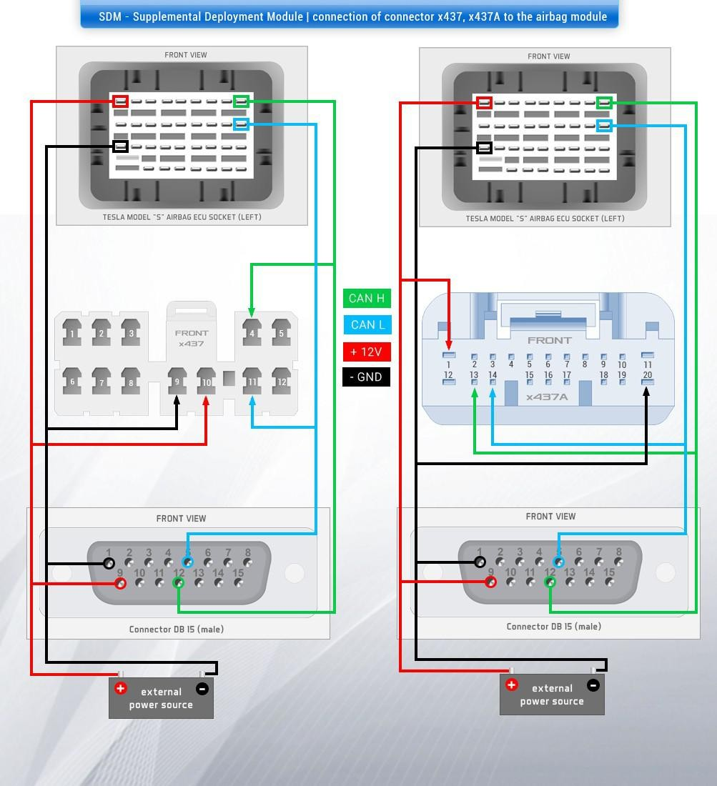
如何使用x437和x437A连接器将TSLA pro与工作台上的气囊模块连接？
所有特斯拉汽车S，X

如果汽车和TSLA PRO之间的连接已经建立，我们可以转到软件

正如您所看到的，一些有用的信息可以在程序的对话框中找到，但是关于TSLAPRO和气囊模块之间的连接，意味着省略多路复用器的连接！！！ 不适用HW04及以上
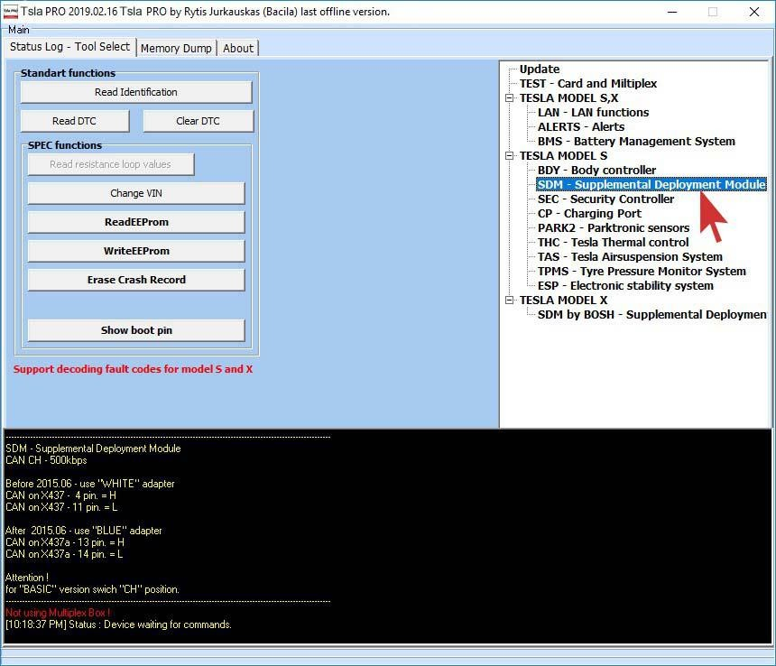

现在您可以：读取和清除诊断故障代码(DTC)故障，清除碰撞日志和重新启动ECU。

仅举一个例子：Tsla PRO在读取EEPROM内存时
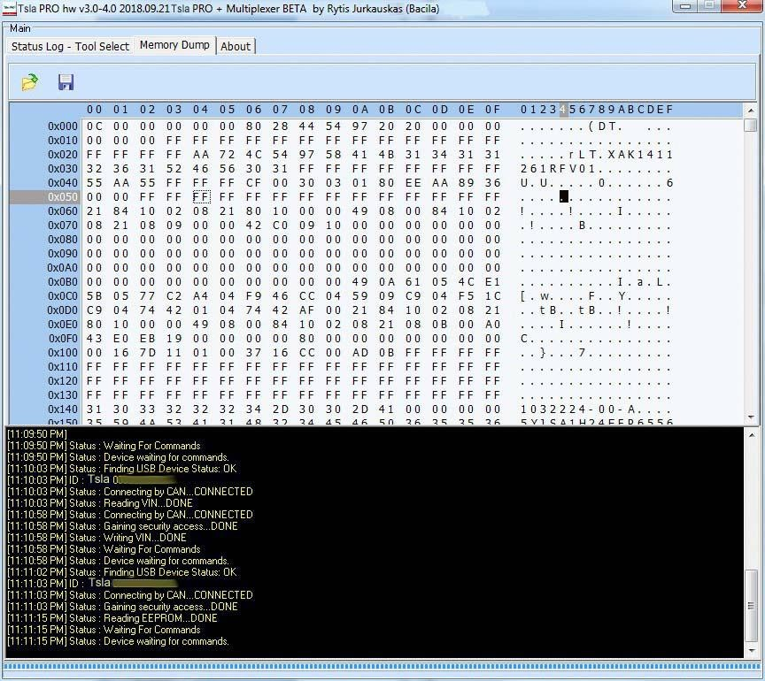

特斯拉Modelx

- 您不必从汽车上拆下气囊控制模块并打开它。
- 只需简单地将TSLA PRO连接到模块，然后单击Read

EEPROM&擦除崩溃记录。

在某些情况下，您可能会收到一个消息，气囊模块是锁定的，然后请按解锁EEPRORM后崩溃

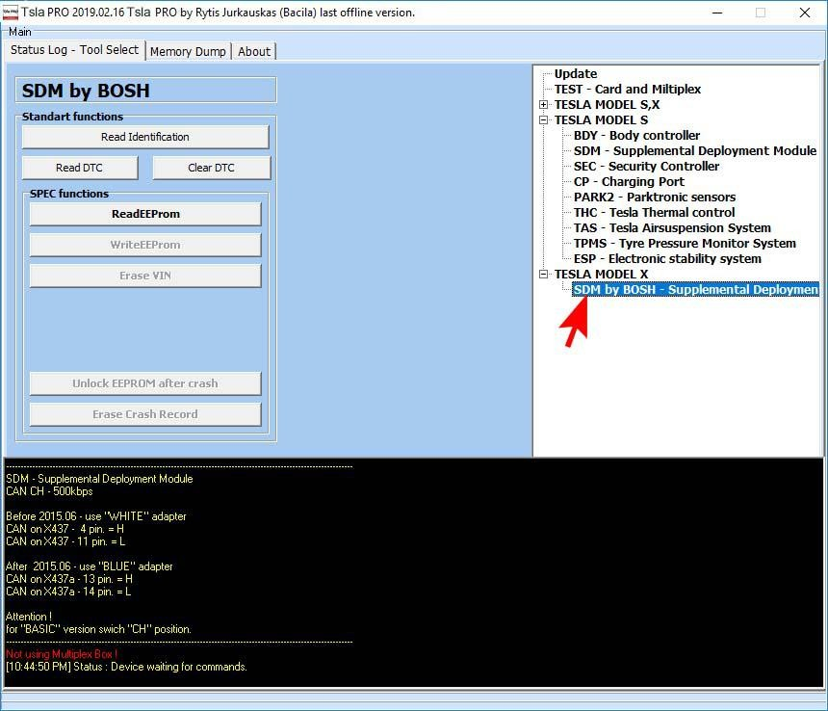

如何连接TSLA PRO与TESLA MODEL 3博世气囊模块在工作台上使用布线连接器自行完成。

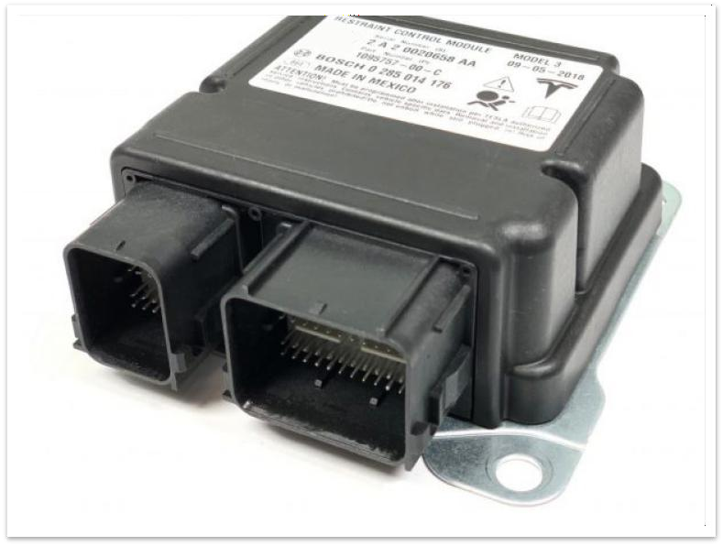
气囊模块在模型3或X中可能有所不同

在某些情况下，您必须取出SRS模块并在工作台上完成工作。 下面的pinout将非常有帮助。

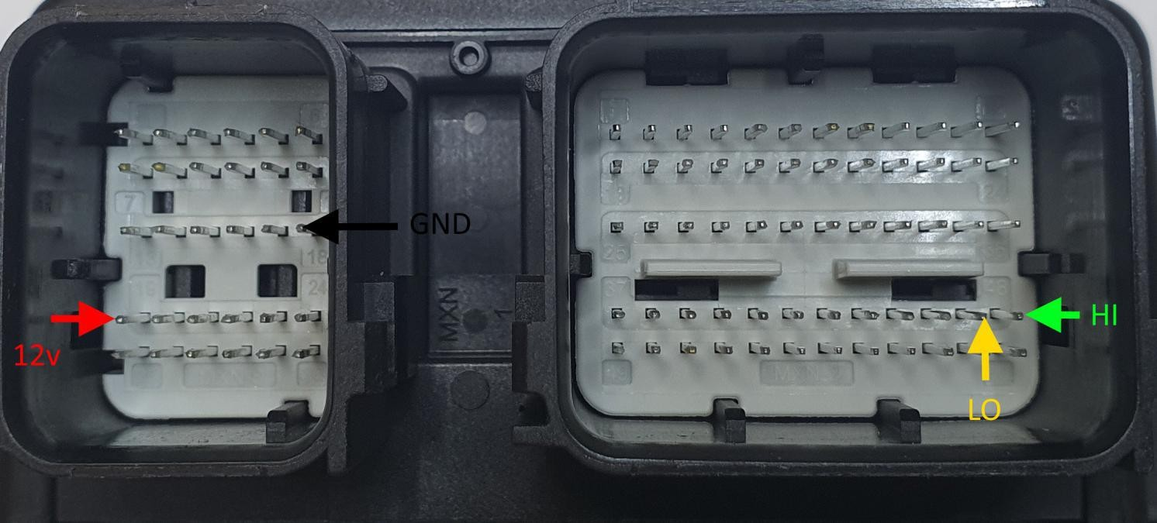

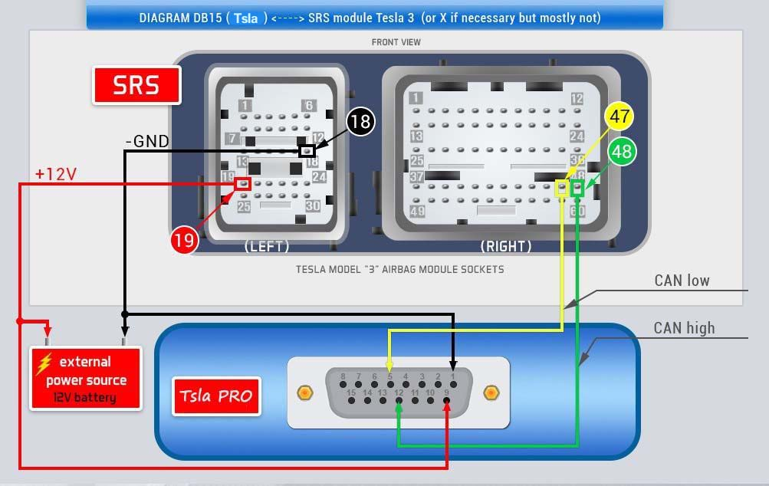

使用TSLA PRO与TESLA MODEL 3 X 博世气囊模块擦除碰撞

与所有汽车类似，一旦一个气囊被部署，无论是通过车辆的传感器故障或碰撞，大多数制造商建议更换它们。 更换气囊可以确保司机的车辆保持道路合法，对司机和乘客都是安全的。
然而，单独更换气囊往往是不够的，当部署时，气囊会绊倒传感器和弹簧，这些通常必须在袋子旁边更换。 这些辅助部件可以大大提高气囊更换的成本。

但有时这还不够，当你更换所有上述部件时，事实证明你需要从汽车计算机的内存中删除有关事故的信息。 现在TSLA PRO专业工具来帮助我们。

注意！

在一些国家，在不改变气囊组件的情况下擦除数据气囊崩溃是不合法的。
因此，我们强烈建议更换汽车的整个气囊组件。

因此，在使用下面给出的方法之前，您必须确保它在您的国家是合法的。
记住，你做任何事情都要冒自己的风险！

确保你有最新版本的软件。
通过BOSCH功能转到TESLA MODEL3或X-SDM，然后单击：
  - 阅读识别
  - 崩溃后解锁EEPROM
  - 读EEPROM
单击顶部选项卡“内存转储”

当您看到HEX编辑器时，请单击符号 将EEPROM内存的原始内容保存到*。 BIN文件以防万一。
  - 现在您可以从安全气囊模块擦除碰撞记录。
  - 擦除崩溃-直接
  - 写修改
  - 最后请清除DTC
读取EEPROM函数后，打开十六进制编辑器大小写并保存
按钮
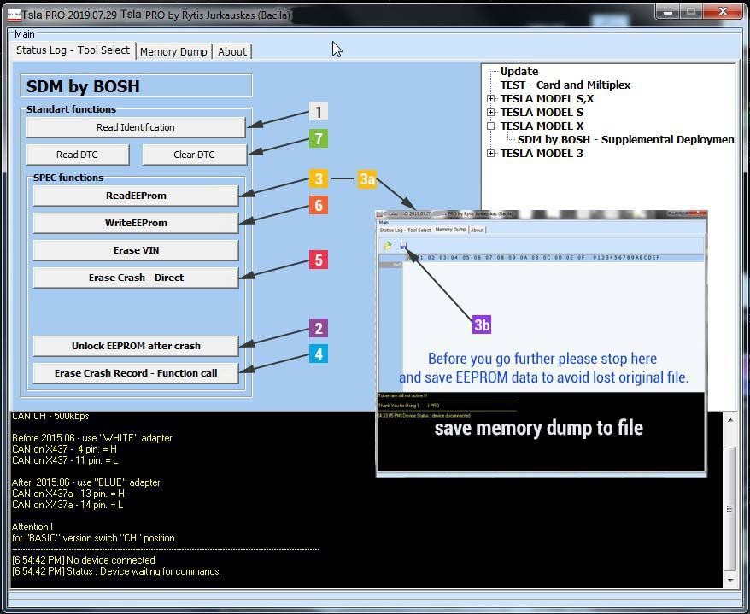

添加和学习密钥(key-fob)

若要添加或学习密钥，请按照程序对话框中的说明操作。

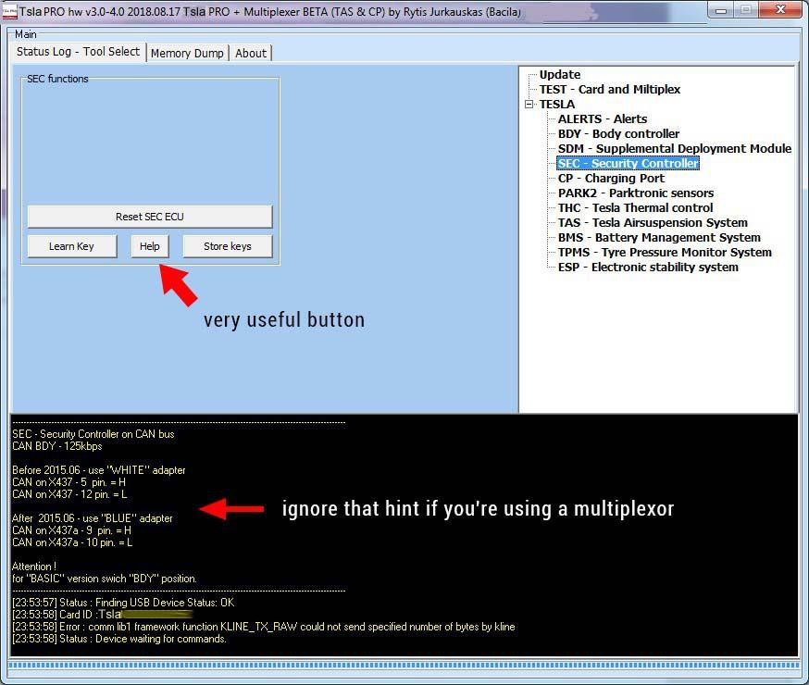

点击HELP按钮获取编程过程
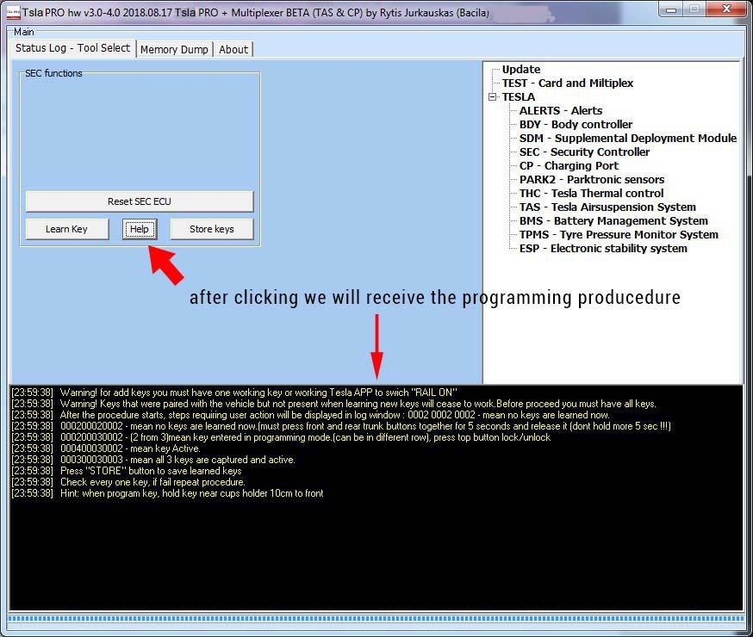

警告！ 对于添加键，您必须有一个工作键或工作特斯拉应用程序切换“铁路打开”

警告！ 与车辆配对但在学习新钥匙时不存在的钥匙将停止工作。 在继续之前，你必须有所有的钥匙。
程序启动后，需要用户操作的步骤将显示在日志窗口：000200020002中-这意味着现在没有学习密钥。
000200020002-意味着现在没有学钥匙。 （必须同时按前后后备箱按钮5秒并释放(不要超过5秒！）
000200030002-（3中的2）表示进入编程模式的密钥。 （可以在不同的行），按顶部按钮锁定/解锁
000400030002-平均密钥活动。

000300030003-意味着所有3个键都被捕获和激活。
按下“存储”键保存已学键,如果重复程序失败，检查每一把钥匙。

提示：当程序钥匙时，把钥匙放在靠近杯架10厘米的前面

PFD手册将根据Tsla PRO开发进行修改和更新
第一诊断和编程
特斯拉S，X，3的工具

手册
TESLA模型S的T-CAN PRO
©2018年至今。 T-CAN by www.t-can.lt

请随时与我们联系，以获得任何澄清

Tsla PRO

